 „OJCZYZNA”
ul. Prądzyńskiego nr 157/4
58-105 ŚWIDNICA
STOWARZYSZENIE ZWYKŁE tel. 074-852 66 79; 640 84 44
NR REJ. 22 e-mail: stow.ekol.ojczyzna@wp.pl
htpp: //www.iddd.de/ ⇨ maszty

KLUB PARLAMENTARNY
Platformy Obywatelskiej
Szanowny Pan Przewodniczący
Zbigniew Chlebowski

ul. Wiejska nr 4/6/8
00-902 WARSZAWA

Nasz nr EK- 25/08 Świdnica, data: 30.01.2008 r.

Dot.: zdecydowanej pomocy Platformy Obywatelskiej w powstrzymaniu
bezprawia godzącego w zdrowie Polaków, środowisko i Konstytucję

Szanowny Panie Przewodniczący !

- W nawiązaniu do p. 3 skierowanej na ręce Sz. Pana naszej petycji nr EK-19/08 z dn. 16.01.2008r. bijemy na alarm, że zestawione w naszej skardze nr EK-200/07 z dn. 20.11.2007r. manipulacje i akty prawne godzące w zdrowie i środowisko, już uruchomiły dosłownie wszędzie lawinę tele-komórkowego bezprawia w lokowaniu
i rozbudowie stacji bazowych telefonii cyfrowej o coraz większej mocy emisji.

2. Aktem szczególnej wagi jest tutaj oparte na oszustwie przestępcze Rozporządzenie tele-komórkowego imperium z dn. 21.08.2007r. (Dz.U.07.158.1105, § 1, pkt 1a) i pkt 2a), które w połączeniu z uprzednimi manipulacjami wycięło wszelkie uprawnienia organów administracyjno-samorządowych, GIS i Sądów Administracyjnych dla uniemożliwienia obrony zdrowia i życia kompletnie zniewolonych Polaków, zmu-szonych zamieszkiwać wokół stacji bazowych tel. cyfrowej i innych nadajników mikrofalowych PEM (pr. porównać p. 5 n. skargi nr EK-200/07).

3. Każdy dzień zwłoki w podjęciu naprawczych działań przez Sz. Pana i Klub Parla-mentarny Platformy Obywatelskiej to kolejne bazy tel. cyfrowej o mocy > 20000 [W], wyposażone w anteny rozsiewcze o mocy < 2000 [W], lokowane bezkarnie na istniejących obiektach budowlanych w odległości > 100 [m] od szpitali, domów dziecka, przedszkoli, szkół, domów starców, więzień, praktycznie bez żadnych for-malności i decyzji administracyjno-prawnych. Formalnie wystarcza zarejestrowanie przez inwestora w starostwie powiatowym tkzw. „zgłoszenia budowy”.
Powyższy proceder generuje zbrodnicze skutki względem zdrowia ludności, środo-wiska i postanowień Konstytucji, co zostało obszernie udokumentowane w punkcie 2
n. skargi nr EK-200/07 z dn. 20.11.2007r.

- 2 - nr EK-25/08

4. Przedkładając drastycznie nabrzmiewający problem bezkarnego naruszania przez Prawodawcę podstawowych praw obywatelskich i konstytucyjnych, ponownie bardzo prosimy o pełną determinację w doprowadzeniu do rozpatrzenia n. skargi nr EK-200/07 przez Sz. Pana Premiera i Sejmową Komisję Śledczą, dla uchylenia wszystkich przestępczych manipulacji i aktów prawnych wyspecyfikowanych w kolumnie nr 3 „WYKAZU” załączonego do tej skargi.
Do niniejszego monitu załączamy wspierający nasze działania protest Prezydenta Świdnicy nr DIM. Oś. 7625-5/08 z dn. 15.01.2008r., skierowany do Ministerstwa Środowiska w sprawie rażącej dyskryminacji i ograniczenia dotychczasowych upraw-nień organów gminy i ludności w zakresie ochrony środowiska i zdrowia przez Roz-porządzenie dn. 21.08.2007r. (Dz.U.07.158.1105).

Oczekując na osobiście podpisaną przez Sz. Pana Przewodniczącego
odpowiedź o spowodowanych działaniach wspierających kompleksowe
i terminowe załatwienie n. skargi nr EK-200/07,
pozostajemy z wyrazami należnego szacunku
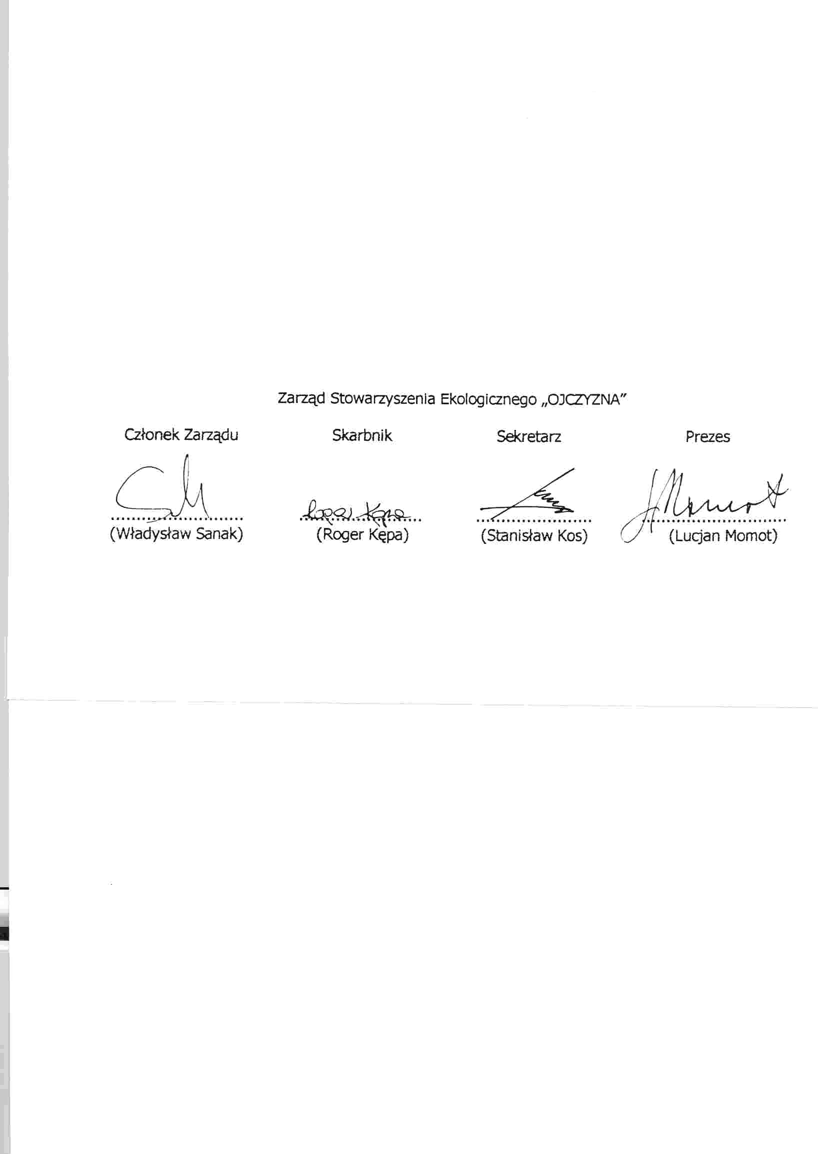

Załączniki:
1. Petycja Stowarzyszenia Ekologicznego „OJCZYZNA” nr EK-19/08 z dn. 16.01.2008r., skierowana na Pańskie ręce.
2. Pismo Prezydenta Świdnicy nr DIM. Oś. 7625-5/08 z dn. 15.01.2008r., skierowane
do Ministerstwa Środowiska.
3. Rozporządzenie z dn. 21.08.2007r. – Dz.U.07.158.1105.

Kopie:
1. TRYBUNAŁ KONSTYTUCYJNY
Sz. Pan Prezes
Jerzy Stępień
ul. Szucha nr 12 a
00-918 WARSZAWA

2. MINISTERSTWO ZDROWIA
Sz. Pani Minister
Ewa Kopacz
ul. Miodowa nr 15
00-952 WARSZAWA

3. PREZYDENT MIASTA ŚWIDNICY
Sz. Pan Wojciech Murdzek
ul. A. Krajowej nr 49, 58-100 ŚWIDNICA

4. a/a

